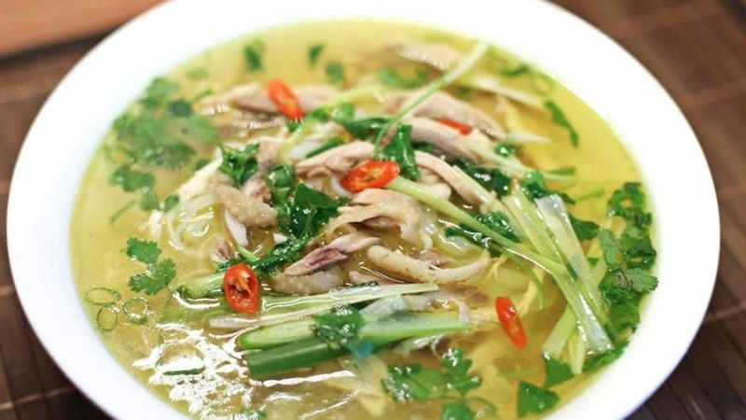
MIỄN GÀ
- 1. Nguyên liệu nấu miến gà
- 2. Cách nấu miến gà
  - Bước 1 Sơ chế nguyên liệu
  - Bước 2 Ướp thịt gà
  - Bước 3 Nấu nước dùng gà
  - Bước 4 Thành phẩm
- 3. Thưởng thức

1Nguyên liệu nấu miến gà

• 1/2 con gà

• 1 bộ lòng gà

• 200g miến

• 1 củ hành tây, nấm mèo

• Hành lá, ngò rí, rau răm, hành tím

• Gia vị: muối, tiêu, nước mắm, hạt nêm

2Cách nấu miến gà

Bước 1 Sơ chế nguyên liệu
Thịt gà, mề gà các bạn rửa thật sạch với nước.
Hành tây các thái lát mỏng. Giá rửa sạch. Hành lá, ngò rí cắt nhỏ. Nấm mèo xắt sợi.
Nướng 4 - 5 củ hành tím sơ qua trên vỉ rồi bóc vỏ.
Sơ chế nguyên liệu

Bước 2 Ướp thịt gà
Cho thịt gà và mề gà vào một cái tô lớn, cho vào 1 muỗng cafe hạt nêm, 1 ít tiêu, trộn đều và ướp trong khoảng 10 phút.

Bước 3 Nấu nước dùng gà
Bắc nồi lên bếp với 1,5 lít nước, khi nước sôi thì cho hành tím đã nướng vào. Cho phần thịt gà vào và hầm trong 30 phút.
Khi gà đã hầm trong 30 phút thì cho phần nấm mèo xắt sợi vào, cho thêm 2 muỗng hạt nêm và 1 muỗng muối. Trộn đều để tan các gia vị vừa cho vào. Thử lấy một cây đũa để đâm vào miếng thịt gà, nếu đũa xuyên quađược thịt thì đã chín.
Vớt thịt gà và các củ hành tím ra tô. Cho thêm 1 muỗng nước mắm để nước dùng dậy mùi, nêm nếm lại nước dùng để đúng với khẩu vị.
Phần gà đã hầm thì xé sợi thành miếng vừa ăn.

Bước 4 Thành phẩm
Khi ăn thì các bạn trụng miến qua nước dùng rồi cho ra tô, thêm lên mặt ít miếng thịt gà xé sợi, hành tây và một ít nấm mèo, sau đó cho nước dùng lên trên, trang trí hành phi, ngò và hành lá lên bề mặt là đã hoàn thành rồi.

3Thưởng thức
Miến gà với phần thịt gà mềm ngon hòa quyện cùng nước dùng được nêm đậm đà, vị ngọt từ thịt và xương gà hầm, miến thì dai dai, cực kỳ ngon miệng.

